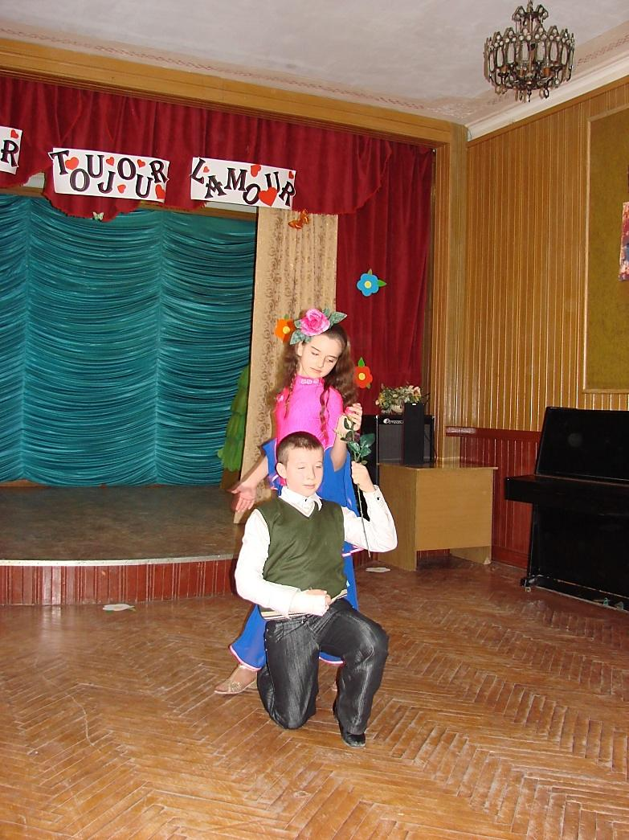

**L’ amour toujours l’amour**

**L’amour d’une mere a son enfant**

**L’amour des enfants envers leurs parents**

**L’amour dans le couple**

**L’amour avec un grand A**

**L’amour interdit, l’amour a l’infini**

**L’amour impenetrable, l’amour insaisissable**

**L’amour qui fait pleurer**

**L’amour qui fait rever**

**L’ amour toujours l’amour**

